Acrescenta dispositivos na Lei Municipal nº 2.244, de 13 de dezembro de 1990.

Art. 1º - Ficam acrescidos os artigos: Art. 194-A; Art. 194-B; Art. 194-C; Art. 194-D; Art. 194-E, no Capítulo II da Seção V, na Lei Municipal nº 2.244 de 13 de dezembro de 1990, com a seguinte redação:
Art. 194-A. O valor do imposto de que trata a presente Lei poderá ser pago em até 10 (dez) parcelas mensais e consecutivas, no mesmo exercício financeiro, quando se tratar de transmissão de bem imóvel, mediante a formalização de termo de parcelamento.
§ 1º Fica concedida a isenção do Imposto sobre a Transmissão Inter Vivos de Bens Imóveis – ITBI, incidente sobre a primeira transmissão, a qualquer título, da propriedade de imóvel objeto de regularização fundiária definida na Lei Federal nº 13.465, de 11 de julho de 2017.
§ 2º A isenção de que trata o § 1º deverá ser solicitada diretamente pelos beneficiários da regularização fundiária, por seu representante legal ou associação representativa de moradores, mediante requerimento endereçado à Administração Municipal, que analisará o pedido e expedirá, se regular a pretensão, a respectiva certidão de isenção do ITBI.
Art. 194-B. A formalização do termo de parcelamento implica no reconhecimento irrevogável e irretratável da procedência do crédito e da concordância com a base de cálculo adotada.
Art. 194-C. A solicitação de parcelamento do imposto deverá ser promovida pelo próprio contribuinte ou por seu representante legal junto à Administração Municipal.
§ 1º O contribuinte, primeiramente, deverá solicitar o cálculo do valor a ser recolhido integralmente, fornecendo todos os dados constantes da guia de ITBI, inclusive a indicação do Tabelionato de Notas em que será lavrada a escritura.
§ 2º Calculado o valor do imposto, o contribuinte solicitará o parcelamento informando a quantidade de parcelas desejadas e assinando o respectivo termo, devendo o valor de cada parcela ser convertido em reais para a emissão das guias de arrecadação.
§ 3º No ato do parcelamento serão emitidas as guias de arrecadação, fixando-se a data de vencimento da primeira parcela em até dois dias úteis da data da formalização do termo e as demais parcelas na mesma data nos meses subsequentes.
§ 4º O não pagamento da parcela inicial no prazo de 30 (trinta) dias, contados da data da sua emissão, ou a falta de pagamento de duas parcelas consecutivas, acarretará o cancelamento automático do respectivo parcelamento, aplicando-se neste caso, O disposto no artigo 194-D quanto à documentação e o pedido de devolução dos valores eventualmente pagos.
§ 5º As guias de arrecadação emitidas para o parcelamento não são válidas como comprovante de quitação do imposto.
Art. 194-D. O contribuinte poderá solicitar, a qualquer momento, o cancelamento do parcelamento, devendo apresentar, para esse fim, certidão do Tabelionato de Notas indicado no pedido de parcelamento, comprovando que a escritura não foi lavrada
Parágrafo único. No ato do pedido de cancelamento, o contribuinte deverá requerer a restituição dos valores eventualmente pagos, o qual será restituído em um prazo máximo de 90 (noventa) dias úteis.
Art. 194-E. A Certidão de Quitação será emitida após o pagamento da última parcela do imposto, atestando a quitação do ITBI.
Art. 2º Esta lei entra em vigor na data de sua publicação.
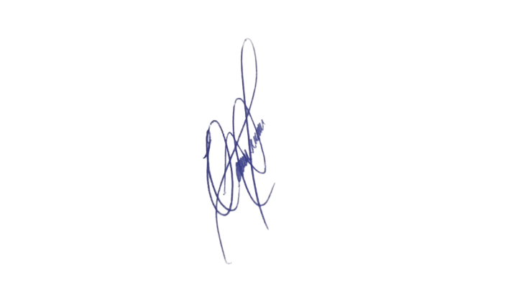
Art. 3º Revogam-se as disposições em contrário.

Sala das Sessões, 5 de fevereiro de 2025.

EDIVALDO TEODORO (PROF. EDINHO)
VEREADOR

JUSTIFICATIVA
O acréscimo de dispositivos na Lei Municipal nº 2.244, de 13 de dezembro de 1990 é de interesse público, pois tem como objetivo viabilizar o parcelamento do Imposto sobre a Transmissão Inter Vivos de Bens Imóveis (ITBI) em até 10 (dez) vezes, permitindo que os contribuintes tenham melhores condições para cumprir com essa obrigação tributária sem comprometer sua capacidade financeira.
A aquisição de imóveis representa um investimento significativo para os cidadãos, e a exigência do pagamento integral do ITBI muitas vezes dificulta a concretização da compra, especialmente para famílias de menor renda. Dessa forma, o parcelamento proposto visa facilitar o acesso à moradia e incentivar a regularização.
Além disso, a medida não compromete a arrecadação do município, pois garante o pagamento do imposto dentro do mesmo exercício financeiro, contribuindo para a previsibilidade orçamentária e financeira da administração pública.
Contamos com o apoio dos nobres pares para a aprovação desta propositura.
Sala das Sessões, 5 de fevereiro de 2025.

EDIVALDO TEODORO (PROF. EDINHO)
VEREADOR

